Лабораторная работа №16

Вариант 13

Система **Заказ гостиницы. Клиент** заполняет **Заявку,** указывая количество мест в номере, класс апартаментов и время пребывания. **Администратор** просматривает поступившую **Заявку,** выделяет наиболее подходящий из доступных **Номеров,** после чего система выставляет **Счет Клиенту.**

1. Диаграмма вариантов использования с включениями и расширениями.

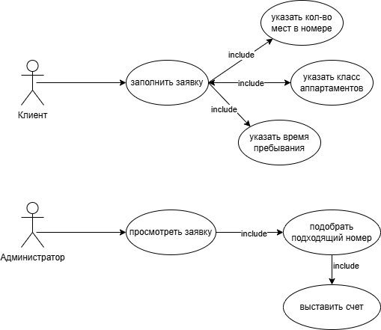

1. Диаграмма классов (свойства, методы, уровень доступа).

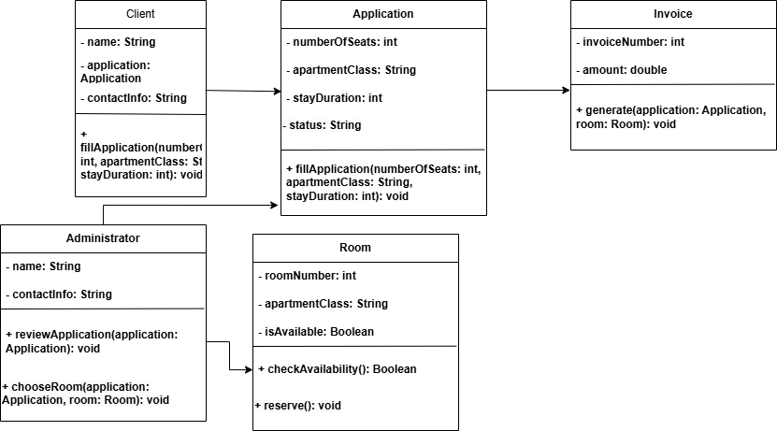

1. Диаграмму последовательности (для одного из вариантов использования, например, заказа, бронирования, модификации и т.п.)